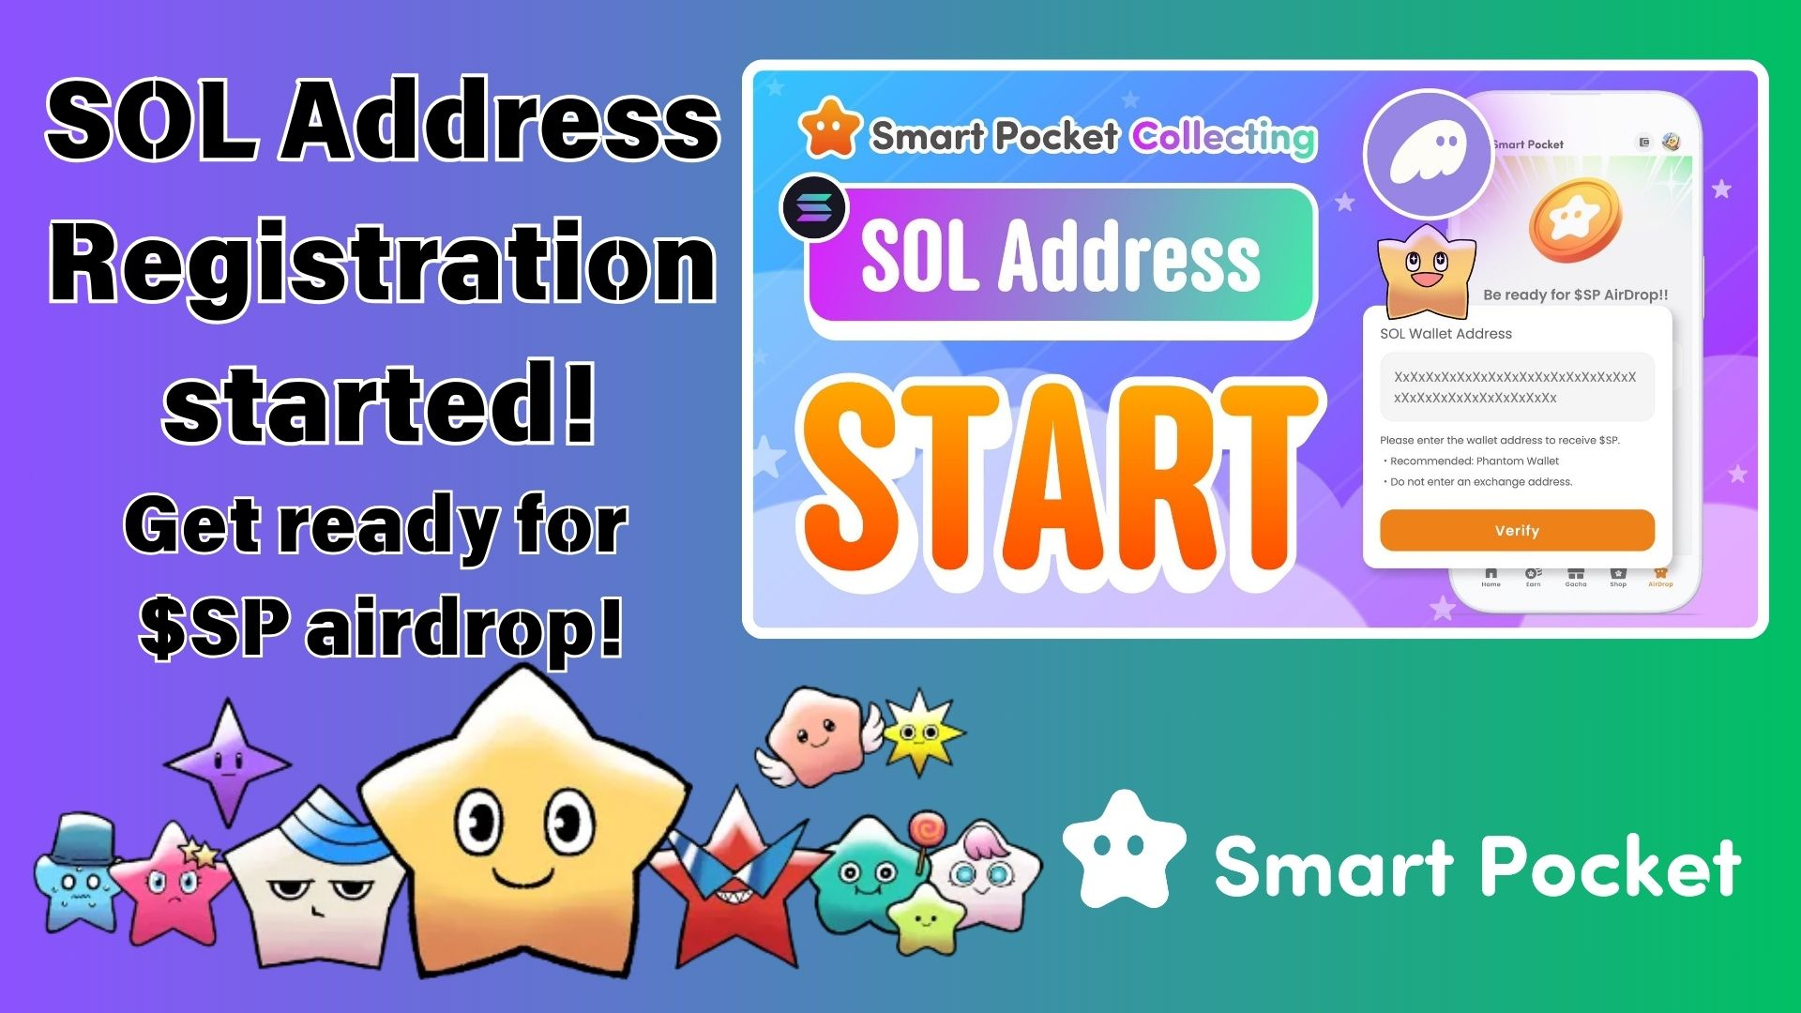

**지금 등록하세요! Smart Pocket 앱에서 SOL 주소를 등록하고 $SP 토큰 에어드롭을 받으세요!**

# 기쁜 소식!

Smart Pocket 앱에서 $SP 토큰 에어드롭을 위한 준비가 본격적으로 진행되고 있습니다! SOL 주소 등록이 공식적으로 시작되었습니다. 등록을 완료하면 향후 배포될 $SP 토큰을 받을 수 있는 자격을 얻게 됩니다.  
  
이 기사에서는 SOL 주소 등록의 중요성과 등록 방법에 대해 자세히 설명합니다. 에어드롭을 놓치지 않으려면 지금 바로 확인하세요!

https://x.com/smapocke/status/1899403141432701277?s=46&t=XlW8lQKS8obTGhETug4PNA

# SOL 주소 등록 시작!

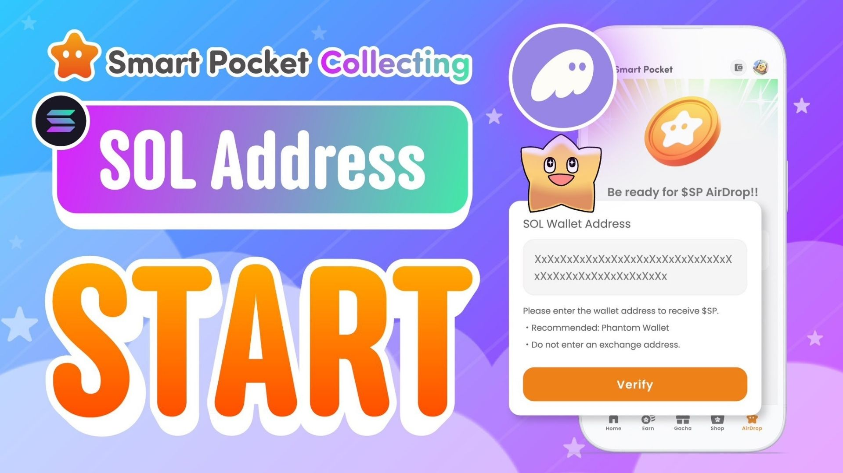  
  
이제 Smart Pocket 앱에서 SOL 지갑 주소를 등록할 수 있습니다! 이는 많은 사용자들이 기다려온 $SP 토큰 에어드롭을 받을 수 있는 중요한 단계입니다.  
  
$SP 토큰은 Smart Pocket 생태계에서 다양한 혜택과 기능을 제공할 중요한 역할을 하게 됩니다. 지난해 SpaceX 로켓을 통해 전체 공급량의 1%가 우주로 보내졌던 화제의 토큰입니다. 이번 에어드롭 기회를 절대 놓치지 마세요!

https://note.com/japan_dao/n/n5c82a3ceaba2

# SOL 주소 등록이 중요한 이유

* 무료로 $SP 토큰을 받을 수 있습니다.
* 향후 이벤트에서 추가적인 토큰 보상을 받을 수 있습니다.
* DEX 및 기타 서비스와 원활하게 연동되어 향후 확장 가능성이 높습니다.

# SOL 주소 등록 방법

## 1단계: Solana 지갑 준비

SOL을 지원하는 지갑이 필요합니다. 아직 없다면 Phantom 지갑을 만드는 방법에 대한 가이드를 참고하세요.

https://note.com/japan_dao/n/n1e51a2eb7ed2

## 2단계: SOL 주소 복사

* Phantom Wallet 앱을 엽니다.
* '받기' 버튼을 탭합니다.
* 표시된 Solana 주소를 복사합니다.  
    
  (주의: 정확한 Solana 주소를 복사했는지 확인하세요.)

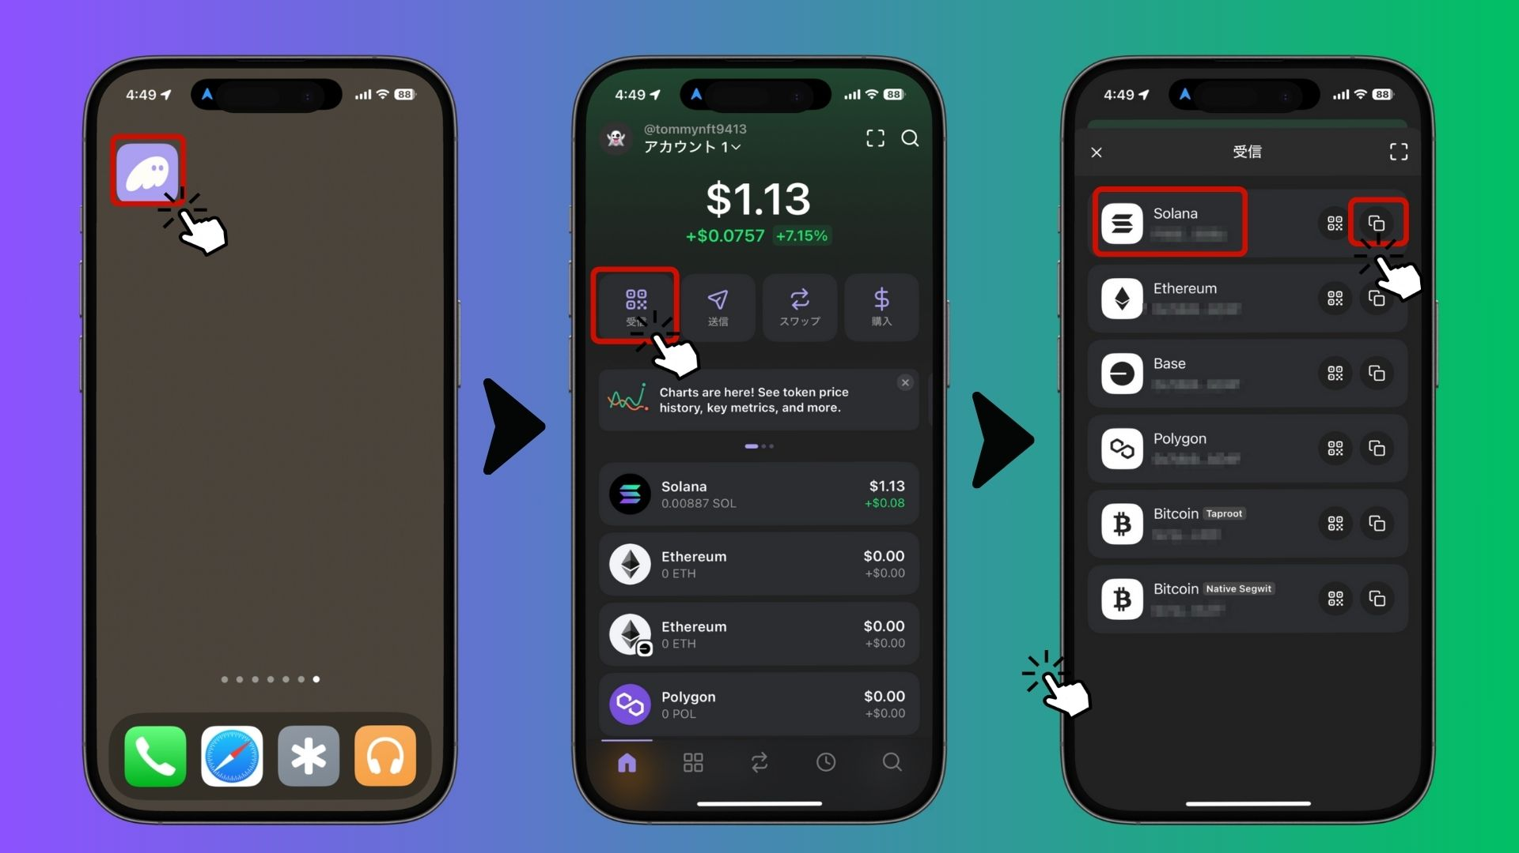

## 3단계: Smart Pocket 앱에서 주소 등록

* Smart Pocket 앱을 엽니다.
* 'AirDrop' 탭으로 이동합니다.
* 복사한 Solana 주소를 'SOL Wallet Address' 필드에 붙여넣습니다.
* 'Verify' 버튼을 탭하여 등록을 완료합니다.

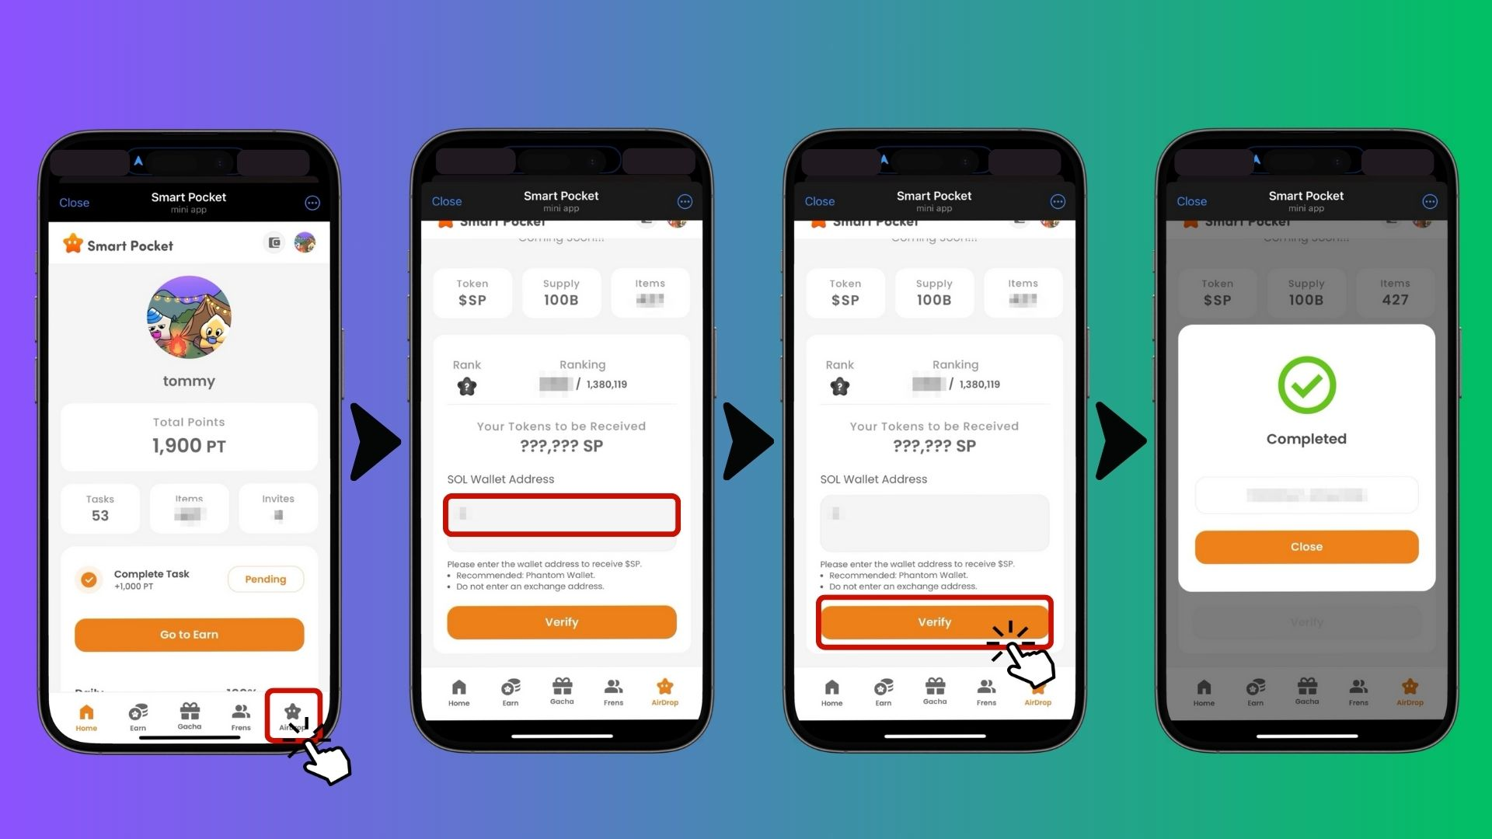  
  
이제 에어드롭을 받을 준비가 완료되었습니다!

# 중요한 주의 사항 및 권장 사항

* 거래소 지갑 주소(Binance, Coinbase 등)는 사용할 수 없습니다.
* 본인이 직접 관리하는 지갑(셀프 커스터디 지갑)만 지원됩니다.
* 추천 지갑: Phantom Wallet.
* 에어드롭 자격을 보장받으려면 빨리 등록하는 것이 좋습니다.

# 자주 묻는 질문

## Q: 에어드롭은 언제 진행되나요?

A: 정확한 날짜는 아직 발표되지 않았지만, SOL 주소 등록을 완료하면 언제든 에어드롭이 진행될 때 자동으로 토큰을 받을 수 있습니다.

## Q: $SP 토큰은 어떻게 사용할 수 있나요?

A: $SP 토큰은 Smart Pocket 생태계 내 다양한 서비스 및 혜택을 이용하는 데 사용될 예정입니다. 향후 DEX 거래도 지원될 계획입니다.

## Q: 여러 개의 계정에서 동일한 SOL 주소를 사용할 수 있나요?

A: 가능합니다! Smart Pocket 앱에서 MetaMask와 Telegram을 모두 사용하는 경우 동일한 SOL 주소를 등록할 수 있습니다.

# 결론

Smart Pocket 앱에서 SOL 주소를 등록하는 것은 $SP 토큰 에어드롭을 받기 위한 필수 단계입니다. $SP 토큰은 Smart Pocket 생태계의 핵심이므로, 이 기회를 놓치지 말고 지금 바로 SOL 주소를 등록하세요!

# 최신 정보를 확인하세요!

* Smart Pocket 공식 X: https://x.com/smapocke
* Smart Pocket 공식 웹사이트: https://smapocke.com/
* Smart Pocket 공식 Discord: https://discord.com/invite/smartpocket